Հավելված N10

ՀՀ բնապահպանության նախարարի

5 օգոստոսի 2014թ. 220-Ն հրամանի

Ա Ն Ձ Ն Ա Գ Ի Ր
<<ՍԱՐԻ ԳՅՈՒՂԻ ՍՈՍԻ>> ԲՆՈՒԹՅԱՆ ՀՈՒՇԱՐՁԱՆԻ
- Դասակարգումը
Տիպ՝ Կենսաբանական, ենթատիպ՝ բուսաբանական:
- Տեղադիրքը և աշխարհագրական կոորդինատները
Հուշարձանը գտնվում է ՀՀ Տավուշի մարզի Սարիգյուղ գյուղական համայնքի վարչական սահմանում` Երևան-Նոյեմբերյան ճանապարհից աջ, ծովի մակարդակից 750 մ բարձրության վրա: Կոորդինատներ՝ X - 511754,82; Y - 4544996,85*
Սահմանային կետ | Կոորդինատներ*
A | X | 511714,85
A | Y | 4545053,84
B | X | 511825,62
B | Y | 4545045,95
C | X | 511821,27
C | Y | 4545014,38
D | X | 511780,71
D | Y | 4544970,02
E | X | 511734,72
E | Y | 4544948,51
F | X | 511681,92
F | Y | 4544978,45
*Կոորդինատային համակարգը՝ Pulkovo 1942, մետրական ցանցով
- Նկարագրությունը, չափագրությունը և վիճակը`
1) Հուշարձանը միայնակ կանգնած ծառ է, որը ներկայացված է Սոսի արևելյան (Platanus orientalis) տեսակով: Ծառի հասակը մոտ 1100 տարի է: Կեղևի շերտից ազատված մասերում սպիտակավուն կամ բաց մոխրագույն հարթ փայլուն ուղղաձիգ սյունաձև բնով հսկա սաղարթով ծառ է: Ծառի հարևանությամբ առկա է աղբյուր և խաչքար: Տարածքը բարեկարգման կարիք ունի: Ծառի հրդեհման հետևանքով գոյացել է բավականին մեծ փչակ,որտեղ հաճախ այցելուները կատարում են մոմավառություն, ինչը կարող է հրդեհի պատճառ հանդիսանալ, չնայած նրան,որ տարածքում կառուցված է մատուռ:
2) Ծառի բարձրությունը՝ մոտ 20մ, տրամագիծը՝ 17.4 մ գետնի մակերեսից, և 1.3մ բարձրության վրա՝ 11մ:

- Սահմանների և պահպանման գոտու նկարագրությունը, մակերեսը, քարտեզ-հատակագիծը
1) Ըստ Հավելվածում ներկայացված սխեմատիկ քարտեզի` տարածքի հյուսիսային A հանգուցակետը գտնվում է հնադարյան մատուռի հյուսիսային անկյունում: A կետից սահմանագիծը (110,9 մ) դեպի արևմուտք միանում է B կետին, այնուհետև դեպի հարավ իջնելով 31,5 մ՝ միանում է C կետին: C կետից մոտակա այգիների ցանկապատի երկայնքով սահմանագիծը հարավ-արևմտյան ուղղությամբ միանում է D կետին, որը գտնվում է համայնքային նշանակության 2 գրունտային ճանապարհների հատման կետում: Այնուհետև սահմանագիծը (50,7 մ) հարավ-արևմտյան ուղղությամբ միանում է հանրապետական նշանակության ճանապարհի ձախ կողմում գտնվող E կետին: E կետից սահմանագիծը հյուսիս-արևմտյան ուղղությամբ Բերքաբեր համայնք գնացող ճանապարհի երկայնքով (60,9 մ) միանում է F կետին, որից հետո թեքվելով դեպի հյուսիս-արևելք՝ միանում է A հանգուցակետին:
2) Պահպանման գոտու ընդհանուր մակերեսը կազմում է 1.0 հա, ծովի մակարդակից 800 մ բարձրության վրա: Պահպանվող գոտու սահմանագծի ընդհանուր երկարությունը 396,6 մ է, հյուսիսից հարավ ձգվածությունը՝ 105 մ, արևելքից արևմուտք ձգվածությունը՝ 145 մ:

- Տվյալներ սեփականատիրոջ և հողօգտագործողի մասին՝
ՀՀ Տավուշի մարզի Սարիգյուղի գյուղական համայնք
- Պահպանության և օգտագործման ռեժիմի առանձնահատկությունները՝
1) <<Բնության հատուկ պահպանվող տարածքների մասին>> Հայաստանի Հանրապետության օրենքի 19-րդ հոդվածի համաձայն արգելվում են՝
ա. սանիտարական և խնամքի հատումները.
բ. մոմավառությունը փչակում.
գ. հուշարձանի շուրջ խառույկ վառելը և աղտոտումը.
դ. հուշարձանի պահպանման գոտում էկոլոգիապես վնասակար, Հայաստանի Հանրապետության օրենսդրությամբ սահմանված թույլատրելի նորմերը գերազանցող արտանետումների և կեղտաջրեր առաջացնող տեխնոլոգիաների օգտագործումը.
ե. բնության հուշարձանի արտաքին տեսքը խաթարող ցանկացած գործունեություն:
2) Թույլատրվում է՝
ա.քաղաքացիների հանգիստը.
բ. գիտական ուսումնասիրությունները, մոնիթորինգը (այդ թվում՝ քաղաքացիների հանգստի կազմակերպման սպասարկման ծառայությունների մոնիթորինգը).
գ. ճանաչողական զբոսաշրջության կազմակերպումը.
դ. վրանների տեղադրումը դրանց համար առանձնացված վայրերում.
ե. զբոսաշրջիկների և այցելուների սպասարկման ծառայությունների կազմակերպումը:

7.Տվյալներ պահպանություն իրականացնող սուբյեկտի մասին`
ՀՀ Տավուշի մարզի Սարի գյուղի գյուղական համայնք:

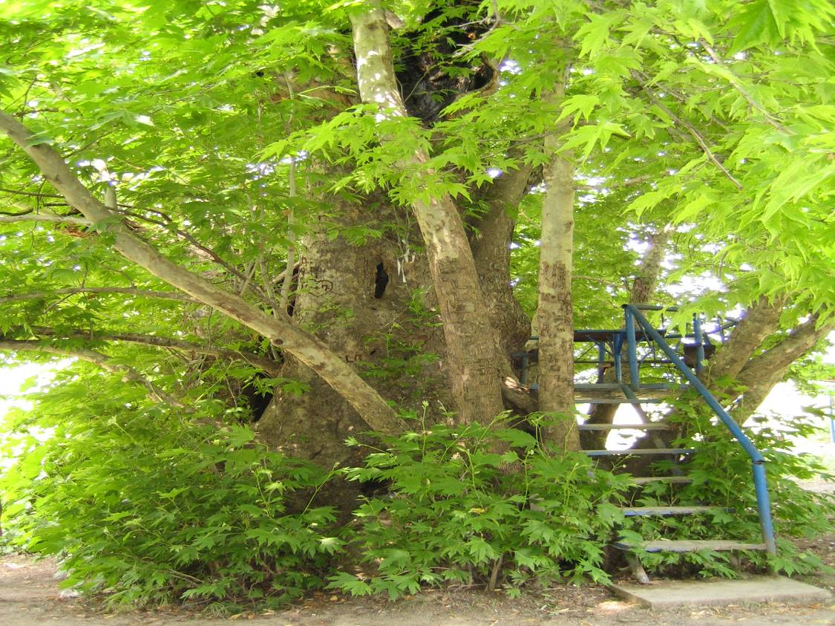

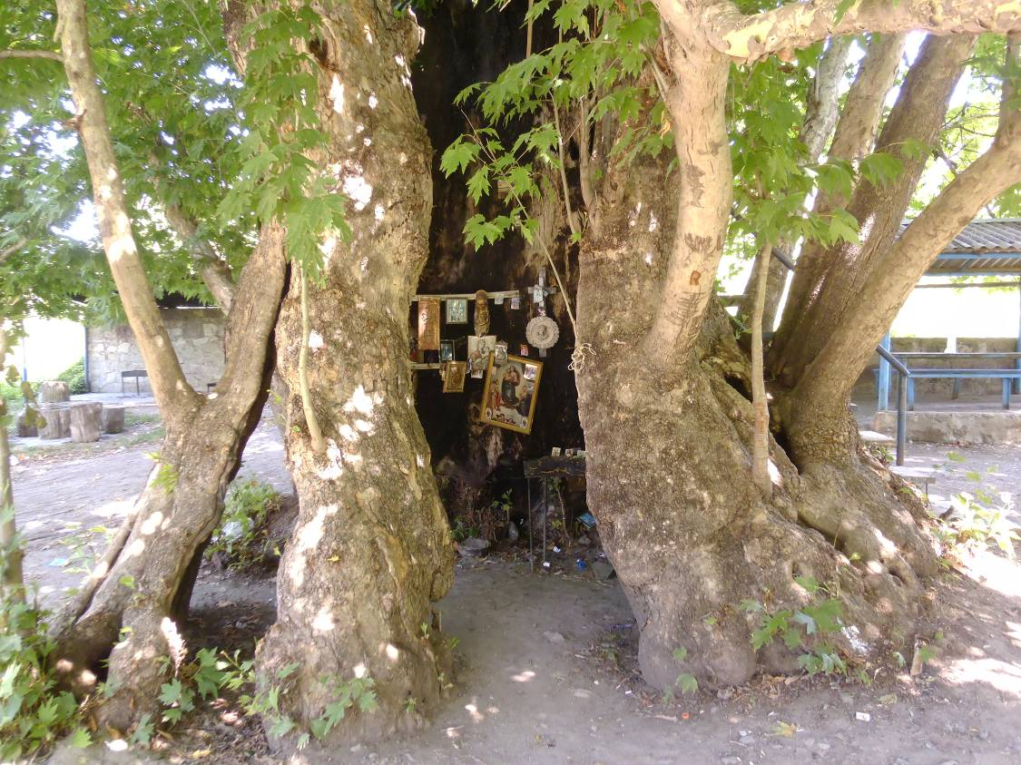
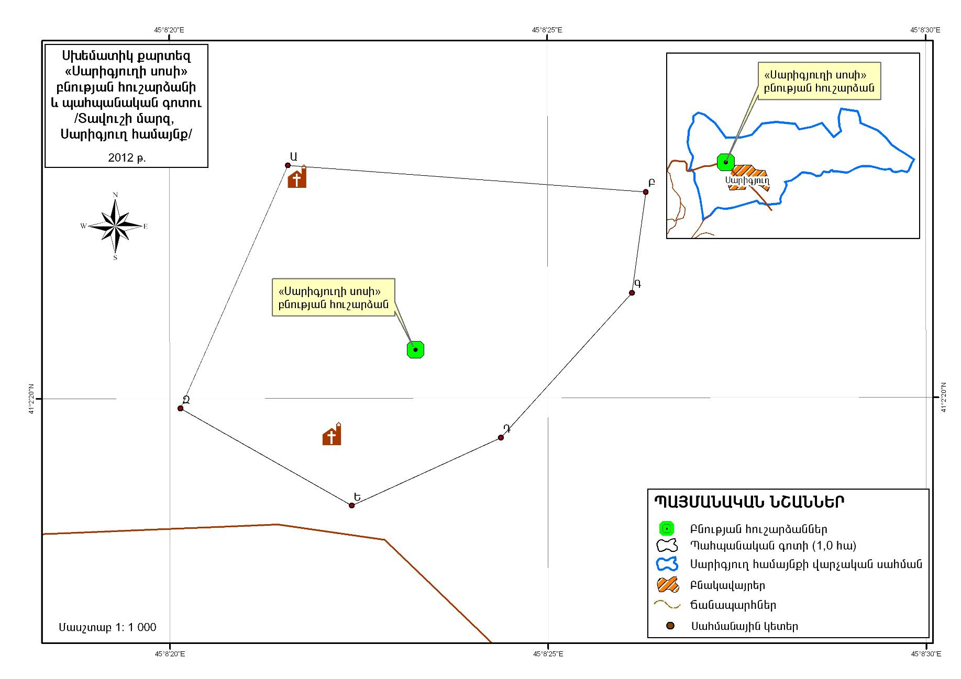
Հավելված
<<Սարի գյուղի սոսի>>
բնության hուշարձանի

անձնագրի

